COMISIÓN ESTATAL DE GARANTÍA DE ACCESO A LA INFORMACIÓN PÚBLICA DEL ESTADO DE SAN LUIS POTOSÍ.

DENUNCIA POR INCUMPLIMIENTO A LAS OBLIGACIONES DE TRANSPARENCIA.

EXPEDIENTE: DEIOT-745/2018 y sus acumulados

SUJETO OBLIGADO DENUNCIADO: AYUNTAMIENTO DE ÉBANO, SAN LUIS POTOSÍ.

San Luis Potosí, S.L.P.; Acuerdo del Pleno de la Comisión Estatal de Garantía de Acceso a la Información Pública, correspondiente la Sesión Ordinaria del 04 cuatro de mayo de 2018 dos mil dieciocho.

V I S T O S, para resolver, los autos del expediente relativo a la denuncia por incumplimiento a las obligaciones de transparencia identificada con el número DEIOT-745/2018 y sus acumulados, presentadas en contra del Ayuntamiento de Ébano, San Luis Potosí, con base en los siguientes:

ANTECEDENTES

- Con fecha 18 dieciocho y 19 diecinueve de marzo de 2018 dos mil dieciocho, este Órgano Colegiado recibió a través del Sistema de Denuncia en Línea, que se ubica en la Plataforma Estatal de Transparencia San Luis, las denuncias por incumplimiento a las obligaciones de transparencia con número de registro 00274EBC, 001CBBE9, 00225C1C, 00286426, 00288F99 presentadas en contra del Ayuntamiento de Ébano, San Luis Potosí, mediante las que se denunció la falta de publicación de las obligaciones de transparencia establecidas en el artículo 84 fracciones XIII, XXVII, XXXVII, L formatos 1 y 2, de la Ley de Transparencia y Acceso a la Información Pública del Estado de San Luis Potosí, en los meses de mayo a diciembre de 2015, de enero a diciembre de 2016, enero a diciembre de 2017, y enero y febrero de 2018.

- Mediante acuerdo de 23 veintitrés de marzo de 2018 dos mil dieciocho, la Unidad de Atención de Denuncias de esta Comisión tuvo por recibido los escritos de denuncia por incumplimiento a las obligaciones de transparencia del particular, y con fundamento en el artículo 107 de la Ley de Transparencia y Acceso a la Información Pública del Estado de San Luis Potosí, así como en los Lineamientos Segundo, primer párrafo, y Cuarto de los Lineamientos que determinan el Procedimiento al que habrá de someterse el trámite y resolución de las denuncias por incumplimiento a las obligaciones de transparencia:

- Acumuló las denuncias por incumplimiento a las obligaciones de transparencia presentadas, por ser un hecho notorio que existía identidad en la materia de las denuncias de mérito, puesto que las inconformidades provenían de un mismo denunciante, una misma causa y en contra del mismo sujeto obligado.
- Desechó las denuncias por incumplimiento a las obligaciones de transparencia por la falta de publicación de información de los meses de enero y febrero de 2018.
- Desechó las denuncias por incumplimiento a las obligaciones de transparencia por la falta de publicación de información de los meses de mayo de 2015 a abril de 2016.
- Admitió a trámite las denuncias por incumplimiento a las obligaciones de transparencia, por la falta de publicación de información de los meses de mayo a diciembre de 2016 y de enero a diciembre de 2017, quedando registradas bajo los números DEIOT-745/2018 y sus acumulados DEIOT-746/2018, DEIOT-747/2018, DEIOT-748/2018 y DEIOT-749/2018
- Tuvo como sujeto obligado al AYUNTAMIENTO DE ÉBANO, SAN LUIS POTOSÍ, por conducto de su PRESIDENTE MUNICIPAL y del TITULAR DE LA UNIDAD DE TRANSPARENCIA.
- Con fundamento en el artículo 108 de la Ley de Transparencia del Estado, se requirió al Sujeto Obligado, para que en un plazo de tres días hábiles, rindiera un informe pormenorizado acerca de las omisiones que en materia de difusión de información pública se le imputan en las denuncias que integran el presente expediente, con el apercibimiento de que en caso de no presentarse en el plazo fijado, se aplicarían en su contra las medidas de apremio previstas en el artículo 190 de la Ley de Transparencia y Acceso a la Información Pública del Estado.
- Se instruyó a la Unidad de Verificaciones, para que procediera a realizar la verificación virtual de la información pública que le corresponde difundir al sujeto obligado denunciado en los rubros que se indicaron en los escritos de denuncia que integran el presente expediente, y remitiera a la Unidad de Atención de Denuncias el resultado de la verificación.

- Con fecha 05 cinco de abril de 2018 dos mil dieciocho, se recibió en la Oficialía de Partes de esta Comisión el oficio SEDA-DG-187/2018, mediante el que la Jefa de la Unidad de Verificaciones de la Comisión Estatal de Garantía de Acceso a la Información Pública del Estado de San Luis Potosí, remitió a la Unidad de Atención de Denuncias, el dictamen solicitado e informó lo conducente en relación al resultado de la verificación virtual practicada a la información que le corresponde difundir al sujeto obligado denunciado en los rubros y periodos que se indicaron en los escritos de denuncia que conforman el presente expediente.

- Por proveído de 27 veintisiete de abril de 2018 dos mil dieciocho, la Unidad de Atención de Denuncias tuvo por rendido el dictamen presentado por la Unidad de Verificación a través del oficio SEDA-DG-187/2018, mediante el que informó lo conducente respecto de la verificación practicada.

En ese mismo acto, asentó en autos que el término concedido al sujeto obligado para la rendición del informe con justificación a que hace referencia el artículo 108 de la Ley de Transparencia y Acceso a la Información Pública del Estado de San Luis Potosí, feneció el 09 nueve de abril de 2018 dos mil dieciocho, sin que a la fecha de emisión de dicho proveído, obrara en autos el informe solicitado, y en virtud de ello, se precisó que al no existir certeza sobre la fecha en que pudiesen ser recepcionados el referido informe, por razón de la distancia, en caso de que el sujeto obligado hubiese atendido el requerimiento formulado, a efecto de no retardar el trámite del presente asunto, con fundamento en lo dispuesto por el artículo 109 de la Ley de Transparencia y Acceso a la Información Pública del Estado de San Luis Potosí, en relación con lo establecido en el Quinto de los Lineamientos que determinan el procedimiento al que habrá de someterse el trámite y resolución de las denuncias por incumplimiento a las obligaciones de transparencia, se ordenó la elaboración del proyecto de resolución correspondiente, en la inteligencia de que de recepcionarse, previo a la emisión de la resolución, los informes y estuviese rendido en tiempo y forma, se emitiría el pronunciamiento respectivo.

Expuesto lo anterior, se expresan los siguientes:

CONSIDERANDOS

PRIMERO. Competencia. La Comisión Estatal de Garantía de Acceso a la Información Pública del Estado de San Luis Potosí, es competente para conocer del presente asunto, en términos de las disposiciones contenidas en los artículos 6°, párrafo cuarto, Apartado A, fracción IV y V, y 116 fracción VIII de la Constitución Política de los Estados Unidos Mexicanos; 17 fracción III de la Constitución Política del Estado Libre y Soberano de San Luis Potosí; 1, 2 fracción V, 27, primer párrafo, 34 fracciones I y XXV, 77, 84, 85, 107, de la Ley de Transparencia y Acceso a la Información Pública del Estado de San Luis Potosí en vigor; 12, fracciones I, XI, XXV del Reglamento Interior de la Comisión Estatal de Garantía de Acceso a la Información Pública de San Luis Potosí, publicado en el Periódico Oficial del Estado el 08 de noviembre de 2016, así como en lo dispuesto en los Lineamientos Quinto y Séptimo, primer párrafo, de los Lineamientos que determinan el Procedimiento interno al que habrá de someterse el trámite y resolución de las denuncias por incumplimiento a las obligaciones de transparencia, publicados en el Periódico Oficial del Estado de San Luis Potosí el 29 veintinueve de abril de 2017 dos mil diecisiete.

SEGUNDO. Procedencia. Las denuncias por Incumplimiento a las Obligaciones de Transparencia resultaron procedentes, en virtud de que los denunciantes son personas físicas que cumplieron con lo dispuesto en el artículo 104 de la Ley de Transparencia y Acceso a la Información Pública del Estado de San Luis Potosí, mismo que en su parte conducente establece que las denuncias por incumplimiento a las obligaciones de transparencia que se presenten ante esta Órgano Colegiado deben cumplir, con los siguientes requisitos:

ARTÍCULO 104. La denuncia por incumplimiento a las obligaciones de transparencia deberá cumplir, al menos, los siguientes requisitos:

- Nombre del sujeto obligado denunciado;

- Descripción clara y precisa del incumplimiento denunciado;

- El denunciante podrá adjuntar los medios de prueba que estime necesarios para respaldar el incumplimiento denunciado;

- En caso de que la denuncia se presente por escrito, el denunciante deberá señalar el domicilio en la jurisdicción que corresponda o la dirección de correo electrónico para recibir notificaciones. En caso de que la denuncia se presente por medios electrónicos, se entenderá que se acepta que las notificaciones se efectúen por el mismo medio. En caso de que no se señale domicilio o dirección de correo electrónico o se señale un domicilio fuera de la jurisdicción respectiva, las notificaciones, aún las de carácter personal, se practicarán a través de los estrados físicos de la CEGAIP, y

- El nombre del denunciante y, opcionalmente, su perfil, únicamente para propósitos estadísticos. Esta información será proporcionada por el denunciante de manera voluntaria. En ningún caso el dato sobre el nombre y el perfil podrán ser un requisito para la procedencia y trámite de la denuncia

TERCERO. Oportunidad. En virtud de que las denuncias por incumplimiento a las obligaciones de transparencia pueden ser presentadas en cualquier momento, las mismas resultaron ser oportunas conforme lo establecido en el artículo 77 de la Ley de Transparencia y Acceso a la Información Pública del Estado de San Luis Potosí.

CUARTO. Causales de desechamiento. Examinadas las denuncias por incumplimiento a las obligaciones de transparencia que integran el presente expediente, se advierte que no se actualiza la causal de desechamiento prevista en el Lineamiento Tercero, fracción II, de los Lineamientos que determinan el Procedimiento interno al que habrá de someterse el trámite y resolución de las denuncias por incumplimiento a las obligaciones de transparencia, toda vez que es la primera ocasión que la información denunciada es materia de estudio de este Órgano Colegiado.

Por lo anterior, al no haber impedimento jurídico que imposibilite el estudio de fondo, se procede a analizar si las manifestaciones de las personas denunciantes son fundadas.
QUINTO. Hechos motivo de la denuncia. De un análisis a las denuncias por incumplimiento a las obligaciones de transparencia que integran el presente expediente, se desprende que el particular denunció al Ayuntamiento de Ébano, San Luis Potosí, por la falta de publicación de la información referente al artículo 84 fracciones XIII, XXVII, XXXVII, L formatos 1 y 2, de la Ley de Transparencia y Acceso a la Información Pública del Estado de San Luis Potosí, en los meses de mayo a diciembre de 2015, de enero a diciembre de 2016, de enero a diciembre de 2017, y enero y febrero de 2018.

De lo anterior, se advierte que la información a que el particular hizo referencia corresponde a obligaciones de transparencia comunes del sujeto obligado, al versar sobre información prevista en el artículo 84 de la Ley de Transparencia y Acceso a la Información Pública del Estado de San Luis Potosí.

En ese sentido, cabe señalar que mediante Acuerdo CEGAIP-216/2017.S.E., emitido en Sesión Extraordinaria de 08 ocho de marzo de 2017 dos mil diecisiete, el Pleno de este Órgano Colegiado aprobó la Tabla de Aplicabilidad de Obligaciones de Transparencia Comunes a los sujetos obligados de los ámbitos Estatal y Municipal previstas en el artículo 84 de la Ley de Transparencia y Acceso a la Información Pública del Estado de San Luis Potosí, a través de la que se determinaron aplicables al Ayuntamiento de Ébano, San Luis Potosí, las siguientes obligaciones de transparencia:

CLAVE | DENOMINACIÓN  SUJETO OBLIGADO | APLICAN | NO APLICAN
AY 016 | Ayuntamiento de Ébano | Art. 84  I, II, III, IV, V, VI, VII, VIII, IX, X, XI, XII, XIII, XIV, XV, XVI, XVII, XVIII, XIX, XX, XXI, XXII, XXIII, XXIV, XXV, XXVI, XXVII, XXVIII, XXIX, XXX, XXXI, XXXII, XXXIII, XXXIV, XXXV, XXXVI, XXXVII, XXXVIII, XXXIX, XL, XLI, XLII, XLIII, XLIV, XLV, XLVI, XLVII, XLVIII, XLIX, L, LI, LII, LIII. | Art.84

De la tabla de aplicabilidad, se desprende que, en lo que aquí interesa, al Ayuntamiento de Ébano, San Luis Potosí, le atañe difundir la información referente al artículo 84 fracciones XIII, XXVII, XXXVII, L formatos 1 y 2, de la Ley de Transparencia y Acceso a la Información Pública del Estado.

Precisado lo anterior, y considerando que la presente denuncia consiste en determinar un posible incumplimiento a la publicación de la información prevista en el artículo 84 fracciones XIII, XXVII, XXXVII, L formatos 1 y 2, de la ley de la materia, resulta necesario traer a colación el citado artículo y sus fracciones:

“ARTÍCULO 84. Los sujetos obligados pondrán a disposición del público y mantendrán actualizada, en los respectivos medios electrónicos, de acuerdo con sus facultades, atribuciones, funciones u objeto social, según corresponda, la información, por lo menos, de los temas, documentos y políticas que a continuación se señalan:

[…]

XIII. La información contenida en las minutas, acuerdos y actas de las reuniones oficiales de sus órganos colegiados, salvo que por disposición expresa de la Ley, se determine que deban realizarse con carácter reservado;

XXVII. La información presupuestal detallada que contenga por lo menos los datos acerca de los destinatarios, usos, montos, criterios de asignación, mecanismos de evaluación e informes sobre su ejecución. Además, deberá difundirse la información relativa a los montos recibidos por concepto de multas, recargos, cuotas, depósitos y fianzas señalando el nombre de los responsables de recibirlos, administrarlos y ejercerlos. Por lo que se refiere a los recursos federales transferidos al estado y municipios, se observarán las disposiciones específicas de las leyes: Ley General de Contabilidad Gubernamental, Ley Federal de Presupuesto y Responsabilidad Hacendaria, y Ley de Fiscalización y Rendición de Cuentas de la Federación;

XXXVII. Informe de avances programáticos o presupuestales, balances generales y su estado financiero;

L. Los ingresos recibidos, así como todas las donaciones que reciban de personas físicas o morales e instituciones públicas, sean estos en efectivo, depósitos financieros, en especie, servicios, o de cualquier otra naturaleza, señalando en todos los casos el nombre de los responsables de recibirlos, administrarlos y ejercerlos, así como su destino, indicando el destino de cada uno de ellos;”

De los preceptos transcritos, se desprende que para un debido cumplimiento a las obligaciones de transparencia, los sujetos obligados deben poner a disposición del público y mantener actualizada, en los medios electrónicos establecidos en la ley de la materia, la información que integran cada una de las disposiciones antes invocadas.

Lo anterior, con el objeto de atender el principio de máxima publicidad consagrado en el artículo 8° fracción VI, del dispositivo legal de la materia, y facilitar el acceso de la información de cualquier persona.

Ahora bien, cabe señalar que en el capítulo de antecedentes, quedo asentado que las denuncias que integran el presente expediente se admitieron por la falta de publicación de las obligaciones de transparencia a que se ha hecho referencia de los meses de mayo de 2016 a diciembre de 2017, por tanto, la presente denuncia por incumplimiento a las obligaciones de transparencia se constriñe a determinar si el sujeto obligado denunciado incumplió con la obligación de publicar y actualizar la información correspondiente al artículo 84 fracciones XIII, XXVII, XXXVII, L formatos 1 y 2 de la Ley de Transparencia y Acceso a la Información Pública del Estado de San Luis Potosí, en los periodos citados.

Así las cosas, se precisa que el análisis del incumplimiento denunciado se realizará con base en el dictamen que contiene la verificación realizada por la Unidad de Verificaciones de este Órgano garante, mismo que se encuentra contenido en el oficio SEDA-DG-187/2018.

SEXTO. Pruebas ofrecidas y exhibidas en la denuncia. En el caso, los promoventes de las denuncias que integran el presente expediente, adjuntaron las capturas de pantalla del cumplimiento cuantitativo de la carga de los formatos de obligaciones de transparencia correspondientes al Ayuntamiento de Ébano, San Luis Potosí, que se publican en la Plataforma Estatal de Transparencia, para respaldar el incumplimiento denunciado.

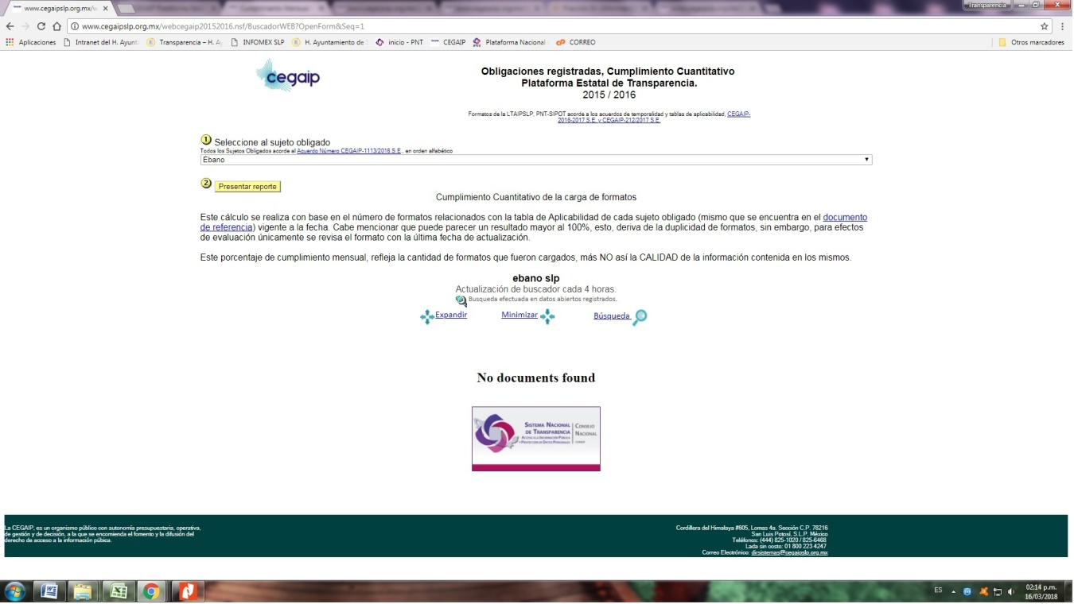

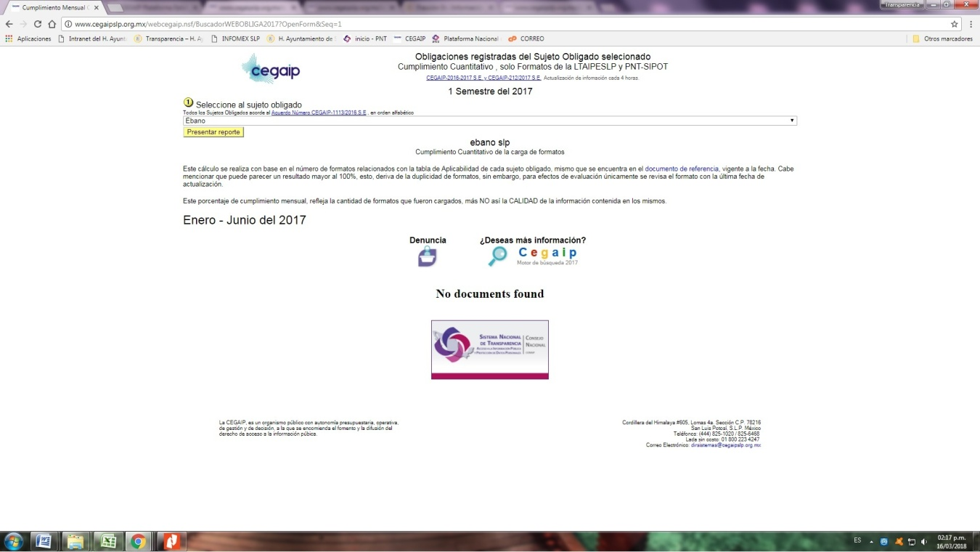

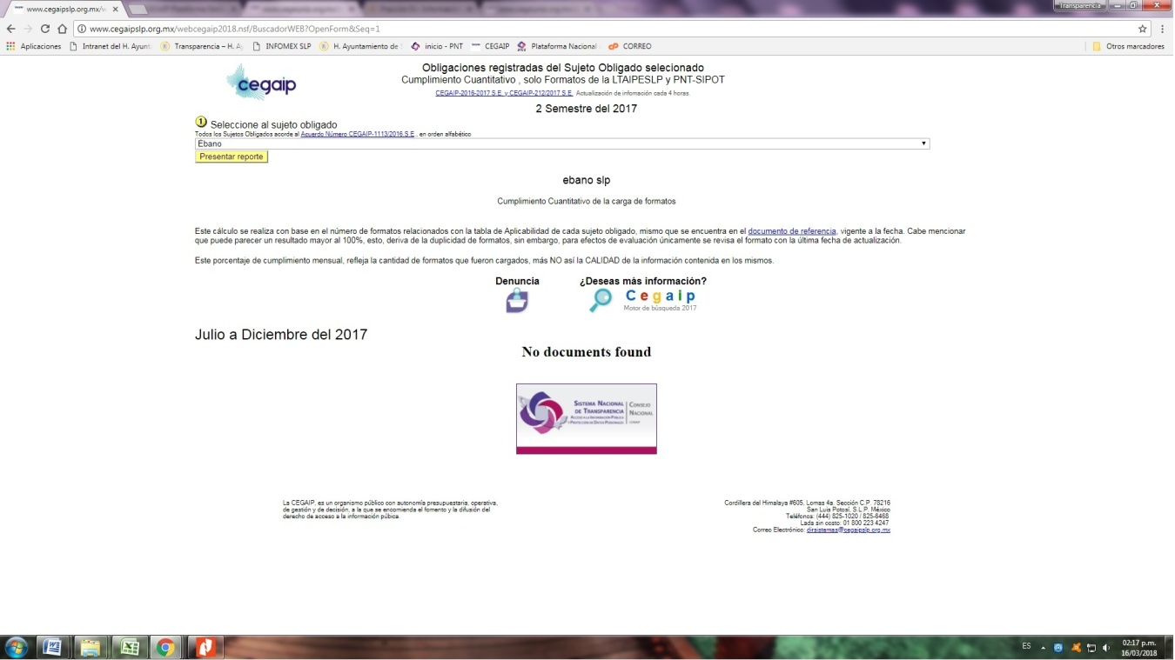

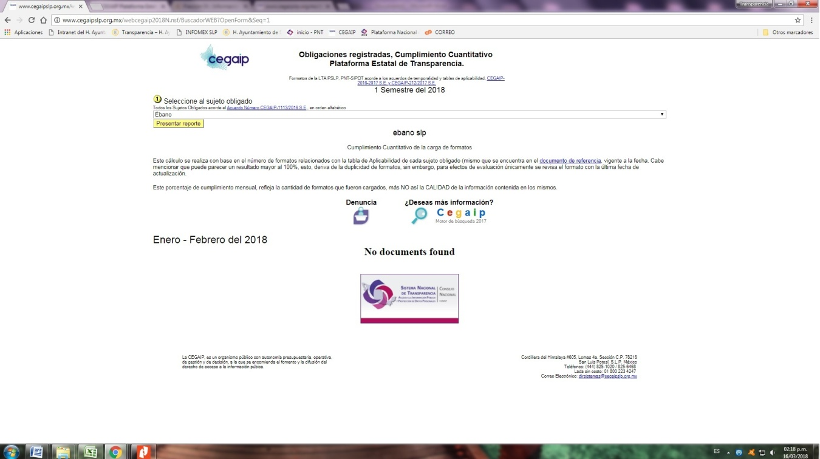

De las anteriores capturas, se observa un nulo cumplimiento a la información de oficio que le corresponde difundir al sujeto obligado denunciado.

SÉPTIMO. Resultado de la verificación virtual practicada. Del dictamen contenido en el oficio número SEDA-DG-187/2018, emitido por la Jefa de la Unidad de Verificaciones del Sistema Estatal de Documentación y Archivo, se desprende que en la Plataforma Estatal de Transparencia no fue posible ubicar el cumplimiento a las obligaciones de transparencia establecidas en el artículo 84 fracciones XIII, XXVII, XXXVII, L formatos 1 y 2 de la Ley de Transparencia y Acceso a la Información Pública del Estado de San Luis Potosí, en los meses de mayo de 2016 a diciembre de 2017.
El contenido literal del dictamen, es el que a continuación se plasma:

“Por medio de la presente, y en atención al proveído de fecha 23 veintitrés de marzo del 2018 dos mil dieciocho, referente a la Denuncia-745/2018 y acumulados 746/2018, 747/2018, 748/2018 y 749/2018 en la cual se instruye a esta Unidad de Verificaciones para que rinda un informe en los términos siguientes:

“Se instruye a la Unidad de Verificaciones de esta Comisión de Transparencia, para que, lleve a cabo la verificación de información pública que le corresponde difundir al sujeto obligado denunciado conforme al incumplimiento señalado en cada escrito de denuncia que conforme al presente expediente, esto es, que verifique si la información relativa a las fracciones XIII, XXVII, XXXVII, L FORMATOS 1 y 2 del artículo 84 de la Ley de Transparencia y Acceso a la Información Pública del Estado de San Luis Potosí, de los meses de mayo 2016 a diciembre del 2017, se encuentra o no publicada, debiendo especificar en su dictamen respecto de cuales fracciones se encuentra publicada información y en cuales ha sido omiso en publicar, y rinda el dictamen que corresponda.”

Derivado de lo anterior el incumplimiento que señala el denunciante es “la falta de publicación que de manera oficiosa debería de publicar sin que medie una solicitud de por medio, de la información correspondiente a las fracciones XIII, XXVII, XXXVII, L FORMATOS 1 y 2 del artículo 84 de la Ley de Transparencia y Acceso a la Información Pública del Estado de San Luis Potosí, de los meses de mayo 2016 a diciembre del 2017”.

La información que refiere el solicitante se encuentra dentro de las Obligaciones de Transparencia establecida en el artículo 84 fracciones XIII, XXVII, XXXVII, L formatos 1 y 2 en los términos señalados en el auto de admisión de la denuncia correspondiente.

En virtud de ello se procede a llevar a cabo la verificación sobre el debido cumplimiento de la obligación señalada por el denunciante siendo las 09:37 a.m. del día 05 de abril del año en curso.
Para ello se ingresó a la ruta www.cegaipslp.org.mx, posteriormente se accedió a la obligación de transparencia (2015, 2016, Reporte Anual- pantalla 1), y posteriormente el nombre del sujeto obligado, Ayuntamiento de Ébano, (pantalla 2) en la cual no se visualiza información publicada sobre las Obligaciones de Transparencia.

Acto seguido, se ingresó a la misma ruta (www.cegaipslp.org.mx) y se accedió a “2017, búsqueda por artículo, 1 semestre y 2 semestre”, donde se seleccionó el semestre señalado y no se visualizó la información relativa a las Obligaciones de Transparencia (pantallas 3 y 4).

Se da por concluida la presente verificación a las 09:45 a.m.

Pantalla 1
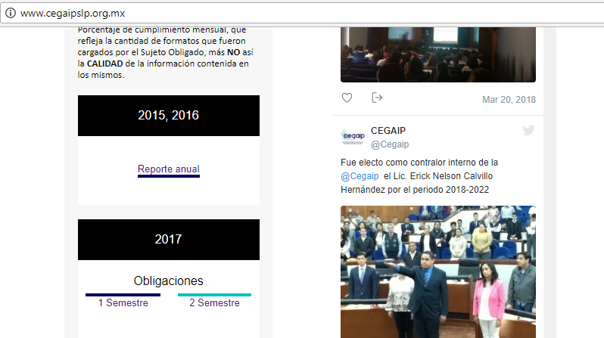

Pantalla 2
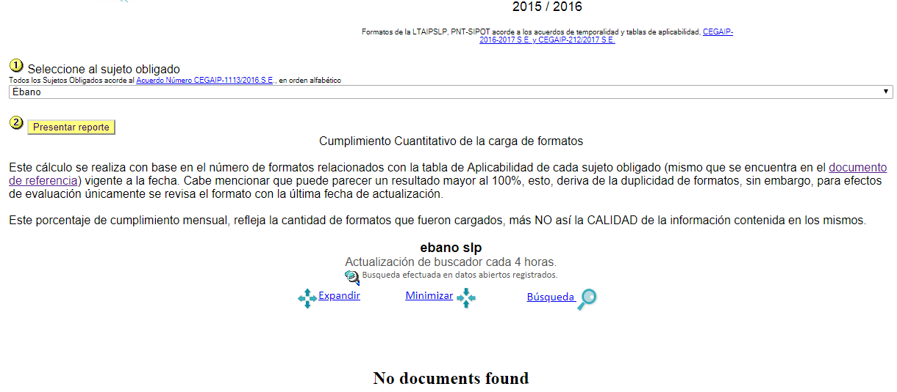
Pantalla 3
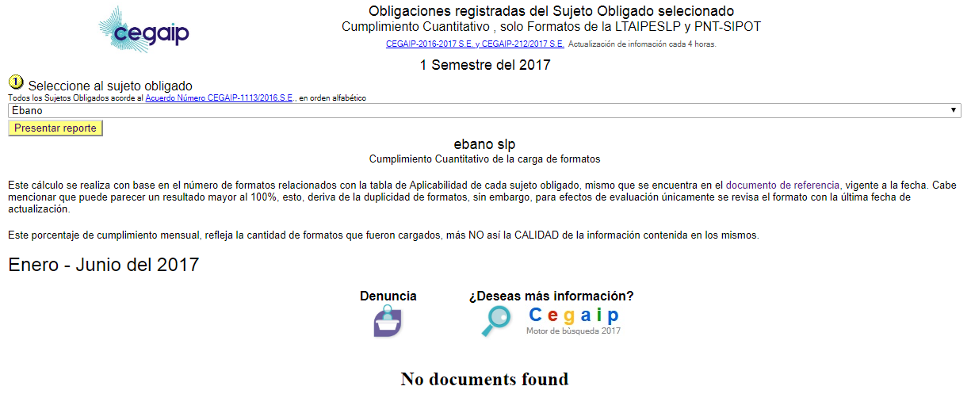

Pantalla 4
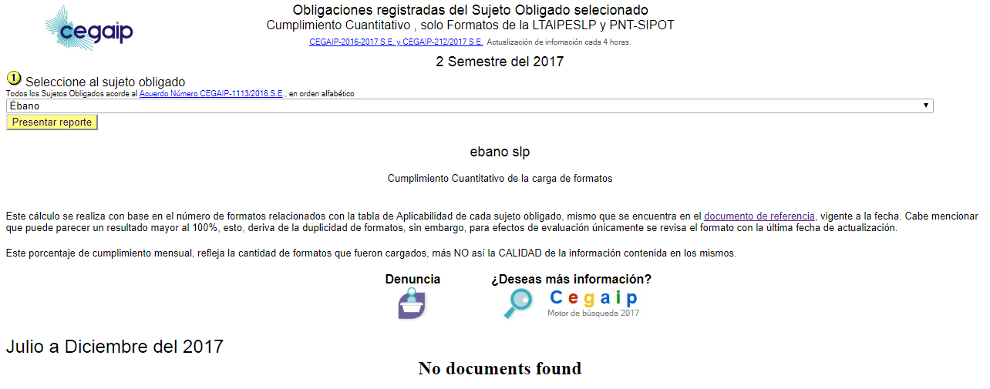

Sin otro particular, insto se me tenga por presentando el informe en los términos señaladas y por acordando lo conducente en el mismo.”

OCTAVO. Valoración del informe con justificación. Por auto de fecha 27 veintisiete de abril de 2018 dos mil dieciocho, se asentó en autos que el término concedido al sujeto obligado para la rendición del informe con justificación a que hace referencia el artículo 108 de la Ley de Transparencia y Acceso a la Información Pública del Estado de San Luis Potosí, feneció el 09 nueve de abril de 2018 dos mil dieciocho, sin que obrara en autos el informe solicitado, no obstante, toda vez que no existía certeza sobre la fecha en que pudiese ser recepcionado el mismo, por razón de la distancia, ello, en caso de que el sujeto obligado hubiese atendido el requerimiento formulado, se ordenó la elaboración del proyecto de resolución, en el entendido de que de presentarse, previo a la emisión de la misma, se emitiría pronunciamiento sobre su contenido, siempre que se encontrara rendido en tiempo, sin embargo, a la fecha de la emisión del presente fallo, no consta en autos la comparecencia del sujeto obligado para informar respecto de los hechos que motivaron las denuncias que conforman el presente expediente.

NOVENO. Determinación sobre cumplimiento o incumplimiento. Con base en el dictamen de verificación contenido en el oficio SEDA-DG-187/2018 en conjunto con los medios de prueba ofrecidos por los denunciantes, este Órgano Garante estima fundada la denuncia por incumplimiento a las obligaciones de transparencia presentada por la falta de publicación de la información que en términos del artículo 84 fracciones XIII, XXVII, XXXVII, L formatos 1 y 2 de la Ley de Transparencia y Acceso a la Información Pública del Estado de San Luis Potosí, le corresponde difundir al sujeto obligado Ayuntamiento de Ébano, San Luis Potosí, de acuerdo con lo siguiente.

Como se estableció en el considerando quinto de la presente resolución, el incumplimiento que se analiza versa sobre la falta de la publicación de las obligaciones de transparencia establecidas en el artículo 84 fracciones XIII, XXVII, XXXVII, L formatos 1 y 2 de la Ley de Transparencia y Acceso a la Información Pública del Estado de San Luis Potosí, en los meses de mayo de 2016 a diciembre de 2017.

En tal consideración, cabe señalar que de conformidad con lo previsto en el Acuerdo CONAIP/SNT/ACUERDO/26/10/2016-04, por el cual se aprueba la modificación del plazo para que los sujetos obligados de los ámbitos Federal, Estatal y Municipal incorporen a sus portales de Internet y a la Plataforma Nacional de Transparencia, la información a la que se refieren el Titulo Quinto y la fracción IV del artículo 31 de la Ley General de Transparencia y Acceso a la Información Pública, así como la aprobación de la definición de la fecha a partir de la cual podrá presentarse la denuncia por la falta de publicación de las obligaciones de transparencia, a la que se refiere el Capítulo VII del Título Quinto de la Ley General de Transparencia y Acceso a la Información Pública, la fecha límite que tenían los sujetos obligados del país para incorporar en sus sitios de internet y en la Plataforma Nacional de Transparencia la información pública de oficio generada desde de la entrada en vigor de la Ley General de Transparencia, era el 04 cuatro de mayo de 2017 dos mil diecisiete.

Atendiendo a lo anterior, los sujetos obligados del país tenían hasta el 04 cuatro de mayo de 2017 dos mil diecisiete, para poner a disposición del público, en los medios electrónicos citados, la información sobre las obligaciones de transparencia que generaron desde el 05 cinco de mayo de 2015 dos mil quince.

En ese entendido, el Ayuntamiento de Ébano, San Luis Potosí, tuvo hasta el día 04 de mayo de 2017 dos mil diecisiete, para poner a disposición del público en los medios electrónicos la información correspondiente del mes de mayo de 2016 al mes de abril de 2017, en tanto que corresponde a información generada de manera previa a que concluyera el plazo fijado por el Sistema Nacional de Transparencia para la carga de las obligaciones de transparencia.

Asimismo, de manera posterior al vencimiento del plazo aludido en el párrafo que antecede, el artículo 76 de la Ley de Transparencia y Acceso a la Información Pública del Estado de San Luis Potosí, impone la obligación a cargo de los sujetos obligados del Estado de actualizar la información de sus obligaciones de transparencia por lo menos cada mes.

Actualización, que de conformidad con lo dispuesto en el Lineamiento Séptimo, fracción IV, de los Lineamientos para la difusión, disposición y evaluación de las obligaciones de transparencia comunes y específicas de los sujetos obligados del estado y municipios de San Luis Potosí, debe llevarse a cabo dentro de los primeros diez días de cada mes.

SÉPTIMO. Las unidades administrativas responsables de poner a disposición a través del sitio de Internet de los sujetos obligados, las obligaciones de transparencia a las que refieren los capítulos II, III y IV, del Título Cuarto de la Ley, en coordinación con las unidades de transparencia, publicarán y difundirán dicha información de conformidad con lo siguiente:

IV. Las Obligaciones de Transparencia deberán actualizarse los diez primeros días de cada mes con información del mes inmediato anterior; mientras que los plazos de permanencia en Plataforma Estatal de Transparencia del Estado,

Bajo ese tenor, a efecto de constatar que el sujeto obligado cumpliera con sus obligaciones de transparencia, con fecha 05 cinco de abril de 2018 dos mil dieciocho, la Unidad de Verificaciones -área técnica especializada en evaluar el cumplimiento de los sujetos obligados a las obligaciones de transparencia que les corresponde difundir-, llevo a cabo la revisión virtual para determinar si el Ayuntamiento de Ébano, San Luis Potosí, cumplió con la información que, conforme artículo 84 fracciones XIII, XXVII, XXXVII, L formatos 1 y 2 de la Ley de Transparencia y Acceso a la Información Pública del Estado de San Luis Potosí, estaba obligado a publicar y actualizar en la Plataforma Estatal de Transparencia -sitio creado por este Órgano Garante que permita poner a disposición de los particulares la información relativa a las obligaciones de transparencia de los sujetos obligados en un solo sitio y al cual pueda accederse, adicionalmente, mediante un vínculo inserto en las páginas de internet de los sujetos obligados- en los meses de mayo de 2016 a diciembre de 2017, y una vez que se realizó dicha revisión virtual, se pudo advertir la falta total de publicación de la información que integran las obligaciones de transparencia de que se trata, tal como consta de las capturas de pantalla 1, 2, 3 y 4, extraídas del dictamen de verificación (Oficio SEDA-DG-187/2018).

Pantalla 1

Pantalla 2
Pantalla 3

Pantalla 4

Como se observa, desde que se generó la obligación de cargar la información de las obligaciones de transparencia en los medios electrónicos, el sujeto obligado ha incumplido, no obstante, de corresponder a información que de conformidad con lo establecido en el artículo 3°, fracción XX, de la Ley de Transparencia y Acceso a la Información Pública del Estado de San Luis Potosí, debe difundirse de manera obligatoria, permanente y actualizada.

Con lo anterior, también se advierte que el sujeto obligado transgredió las disposiciones emitidas por el Sistema Nacional de Transparencia en materia de obligaciones de transparencia, al no publicar la información denunciada correspondiente del mes de mayo de 2016 al mes de abril de 2017, dentro del término establecido en el Acuerdo descrito con anterioridad, pues incluso a la fecha de la verificación practicada -05 cinco de abril de 2018- el incumplimiento a las obligaciones de trasparencia foco de las denuncias que integran el presente asunto persiste, puesto que no se ubicó información publicada, circunstancia que a su vez conlleva el incumplimiento a las disposiciones de la ley Estatal de Transparencia en materia de obligaciones de transparencia, ya que al omitir la publicación de la información en todos los periodos denunciados -mayo de 2016 a diciembre de 2017- se colige que el sujeto obligado no actualiza la información, tal como lo establece la ley de la materia.

En ese sentido, se infiere que el incumplimiento del sujeto obligado denunciado impidió no sólo al particular ejercer su derecho de acceso a la información pública fundamental, sino que actualmente vulnera el derecho de todos los gobernados, en tanto que dicha información tiene una naturaleza trascendental, puesto que es una herramienta para que los gobernados puedan acceder a la información mediante la publicación de ésta en los medios electrónicos sin mayor trámite que consultar las Plataformas Estatal y Nacional de Transparencia para acceder a la información de una manera fácil, sencilla y rápida, situación que no acontece en el caso concreto, pues ya quedó visto que el ente obligado no cumple con la disponibilidad de la información.

Así, lo cierto es que, el sujeto obligado no publicó la información que debe de hacer de manera oficiosa, sino que además tampoco lo hizo en los plazos que las disposiciones emitidas en materia de obligaciones de transparencia y la propia ley de la materia, establecen.

Por lo expuesto, es dable concluir que le asiste la razón al denunciante cuando refirió la falta de publicación de las obligaciones de transparencia del Ayuntamiento de Ébano, San Luis Potosí, y bajo ese tenor, es procedente imputar al sujeto obligado la inobservancia a lo previsto en el artículo 84 fracciones XIII, XXVII, XXXVII, L formatos 1 y 2 de la Ley de Transparencia y Acceso a la Información Pública del Estado de San Luis Potosí, en los meses de mayo de 2016 a diciembre de 2017.

DÉCIMO. Forma y término en que deberá proceder a la publicación de la información. En virtud de las razones y fundamentos expuestos con antelación, se instruye al sujeto obligado denunciado Ayuntamiento de Ébano, San Luis Potosí, poner a disposición del público en la Plataforma Estatal de Transparencia, la información pública, completa y actualizada, correspondiente al artículo 84 fracciones XIII, XXVII, XXXVII, L formatos 1 y 2 de la Ley de Transparencia y Acceso a la Información Pública del Estado de San Luis Potosí, en los meses de mayo de 2016 a diciembre de 2017.

Lo anterior, en la inteligencia de que la publicación de la información deberá llevarla a cabo en apego a lo establecido en los Lineamientos Técnicos Generales para la Publicación, Homologación y Estandarización de la Información de las Obligaciones establecidas en el Título Quinto y en la fracción IV del Artículo 31 de la Ley General de Transparencia y Acceso a la Información Pública, que deben de difundir los Sujetos Obligados en los portales de internet y en la Plataforma Nacional de Transparencia, así como en los Lineamientos Estatales para la Difusión, Disposición y Evaluación de las Obligaciones de Transparencia comunes y específicas.

DÉCIMO PRIMERO. Plazo para la publicación de la información. Con fundamento en lo dispuesto por el artículo 110, tercer párrafo, de la vigente Ley de Transparencia y Acceso a la Información Pública de San Luis Potosí, en relación con lo dispuesto en el Lineamiento Octavo, primer párrafo, de los Lineamientos que determinan el procedimiento interno al que habrá de someterse el trámite y resolución de las denuncias por incumplimiento a las obligaciones de transparencia, el Sujeto Obligado, Ayuntamiento de Ébano, San Luis Potosí, deberá cumplir con lo ordenado en el apartado que antecede dentro del plazo de quince días, que comenzará a contarse a partir del día siguiente al de su notificación; quedando apercibido que, de no dar cumplimiento en el plazo fijado, se aplicarán las medidas de apremio a que se refiere el artículo 190 de la Ley de Transparencia y Acceso a la Información Pública del Estado de San Luis Potosí en vigor, sin perjuicio de las demás responsabilidades que pudieran generarse con dicho incumplimiento.

Asimismo, de conformidad con el artículo 111, primer párrafo, de la vigente Ley de Transparencia y Acceso a la Información Pública de San Luis Potosí, en relación con lo dispuesto en el Lineamiento Octavo, segundo párrafo, de los Lineamientos que determinan el procedimiento interno al que habrá de someterse el trámite y resolución de las denuncias por incumplimiento a las obligaciones de transparencia, el sujeto obligado Ayuntamiento de Ébano, San Luis Potosí, deberá informar a esta Comisión de Transparencia sobre el cumplimiento dado a la presente resolución, esto, a más tardar al día siguiente de haber transcurrido el plazo señalado en el párrafo que antecede.

Por último, es menester señalar que la presente resolución es inatacable para el Sujeto Obligado, empero se deja a salvo el derecho del denunciante a impugnarla en la vía de amparo que corresponda, conforme lo dispuesto por el párrafo segundo del artículo 110 de la Ley de Transparencia y Acceso a la Información Pública del Estado de San Luis Potosí en vigor.

Por lo anteriormente expuesto y fundado se resuelve:

RESOLUTIVOS

PRIMERO. Por las consideraciones y fundamentos señalados en el considerando noveno de la presente resolución, se declara FUNDADA la denuncia por incumplimiento a las obligaciones de transparencia presentada en contra del sujeto obligado Ayuntamiento de Ébano, San Luis Potosí.

SEGUNDO. Se instruye al sujeto obligado Ayuntamiento de Ébano, San Luis Potosí, para que, a través de los Titulares de las áreas responsables de publicar la información relativa a las fracciones y artículo denunciados, cumplan con lo señalado en la presente resolución.

TERCERO. Se instruye al sujeto obligado para que cumpla con lo ordenado en la presente resolución, dentro del plazo de quince días, que comenzará a contarse a partir del día siguiente al de su notificación; quedando apercibido que, de no dar cumplimiento en el plazo fijado, se aplicarán las medidas de apremio a que se refiere el artículo 190 de la Ley de Transparencia y Acceso a la Información Pública del Estado de San Luis Potosí en vigor, sin perjuicio de las demás responsabilidades que pudieran generarse con dicho incumplimiento.

CUARTO. Se instruye al sujeto obligado, para que al día siguiente de haber transcurrido el plazo señalado en el punto resolutivo que antecede, informe a esta Comisión de Transparencia sobre el cumplimiento dado a la presente resolución.

Notifíquese; por medio de oficio con copia de la presente resolución a las autoridades, y a la parte denunciante por el medio que señaló.

Así, por unanimidad de votos, lo resolvió la Comisión Estatal de Garantía de Acceso a la Información Pública, integrada por los Comisionados MTRO. Alejandro Lafuente Torres, presidente, Licenciada Paulina Sánchez Pérez del Pozo y Licenciada Claudia Elizabeth Ávalos Cedillo, quienes en unión de la Licenciada Rosa María Motilla García, Secretaria de Pleno que da fe, firman esta resolución, cuyo proyecto fue elaborado y presentado por el Titular de la Unidad de Atención a Denuncias, de conformidad con el artículo 48 fracción XII del Reglamento Interior de esta Comisión, y Quinto de los Lineamientos que Determinan el procedimiento interno al que habrá de someterse el trámite y resolución de las denuncias por incumplimiento a las obligaciones de transparencia, publicados en el Periódico Oficial del Estado, respectivamente, los días 8 ocho de noviembre de 2016 dos mil dieciséis y 29 veintinueve de abril de 2017 dos mil diecisiete.

COMISIONADO PRESIDENTE  MTRO. ALEJANDRO LAFUENTE TORRES | COMISIONADA  LIC. PAULINA SÁNCHEZ PÉREZ DEL POZO
COMISIONADA  LIC. CLAUDIA ELIZABETH ÁVALOS CEDILLO | SECRETARIA DE PLENO  LIC. ROSA MARÍA MOTILLA GARCÍA

*ESTAS FIRMAS PERTENECEN A LA RESOLUCIÓN DE LA DENUNCIA POR INCUMPLIMIENTO A LAS OBLIGACIONES DE TRANSPARENCIA DEIOT-745/2018 Y SUS ACUMULADOS, INTERPUESTA EN CONTRA DEL AYUNTAMIENTO DE ÉBANO, SAN LUIS POTOSÍ, APROBADA EN SESIÓN ORDINARIA CELEBRADA EL 04 CUATRO DE MAYO DE 2018 DOS MIL DIECIOCHO.

L´MGMS

http://apps.slp.gob.mx/po/ConsultaDocumentos.aspx
ARTÍCULO 8°. La CEGAIP deberá regir su funcionamiento de acuerdo a los siguientes principios: […] VI. Máxima Publicidad: toda la información en posesión de los sujetos obligados será pública, completa, oportuna y accesible, sujeta a un claro régimen de excepciones que deberán estar definidas y ser además legítimas y estrictamente necesarias en una sociedad democrática;
Visible de foja 25 a 27 de autos.
http://www.snt.org.mx/images/Doctos/Acuerdo_Modificacion_ampliacion_Plazo_SIPOT_atencion_a_consejo.pdf
ARTÍCULO 76. La información correspondiente a las obligaciones de transparencia deberá actualizarse por lo menos cada mes. El Sistema Nacional emitirá los criterios para determinar el plazo mínimo que deberá permanecer disponible y accesible la información, atendiendo a las cualidades de la misma. La publicación de la información deberá indicar el sujeto obligado encargado de generarla, así como la fecha de su última actualización
ARTÍCULO 47. Atribuciones. Son atribuciones del Titular de la Unidad de Verificaciones: […] XIV.- Realizar las verificaciones de las obligaciones de transparencia establecidas en el Capítulo V del Título IV de la Ley de Transparencia y Acceso a la Información Pública, de conformidad con los Lineamientos que se aprueben por el Pleno de la CEGAIP. XV.- Las demás que se deriven de la Ley General, la Ley y de otras disposiciones aplicables.
ARTÍCULO 3°. Para los efectos de la presente Ley se entenderá por: […] XX. Obligaciones de Transparencia: la información que los sujetos obligados deben difundir de manera obligatoria, permanente y actualizada, sin que medie para ello, solicitud de acceso;

